附录
本文档为「反诈卫士 v3.0」参赛材料的第六部分，覆盖软件设计资料、核心代码、测试数据、参考文献与其他补充材料。
全部量化指标均取自本仓库 evaluation/results/ 下的实测报告，采样口径与样本量警示随文标注；凡指标存在多版本差异处，均标明出处报告与测试时间，不做合并或择优。

一、软件设计资料

1.1 系统总体架构
系统采用分层解耦 + 可降级架构。自下而上分为数据层、算法层、服务层、接入层四层，配套贯穿全层的质量保障体系。
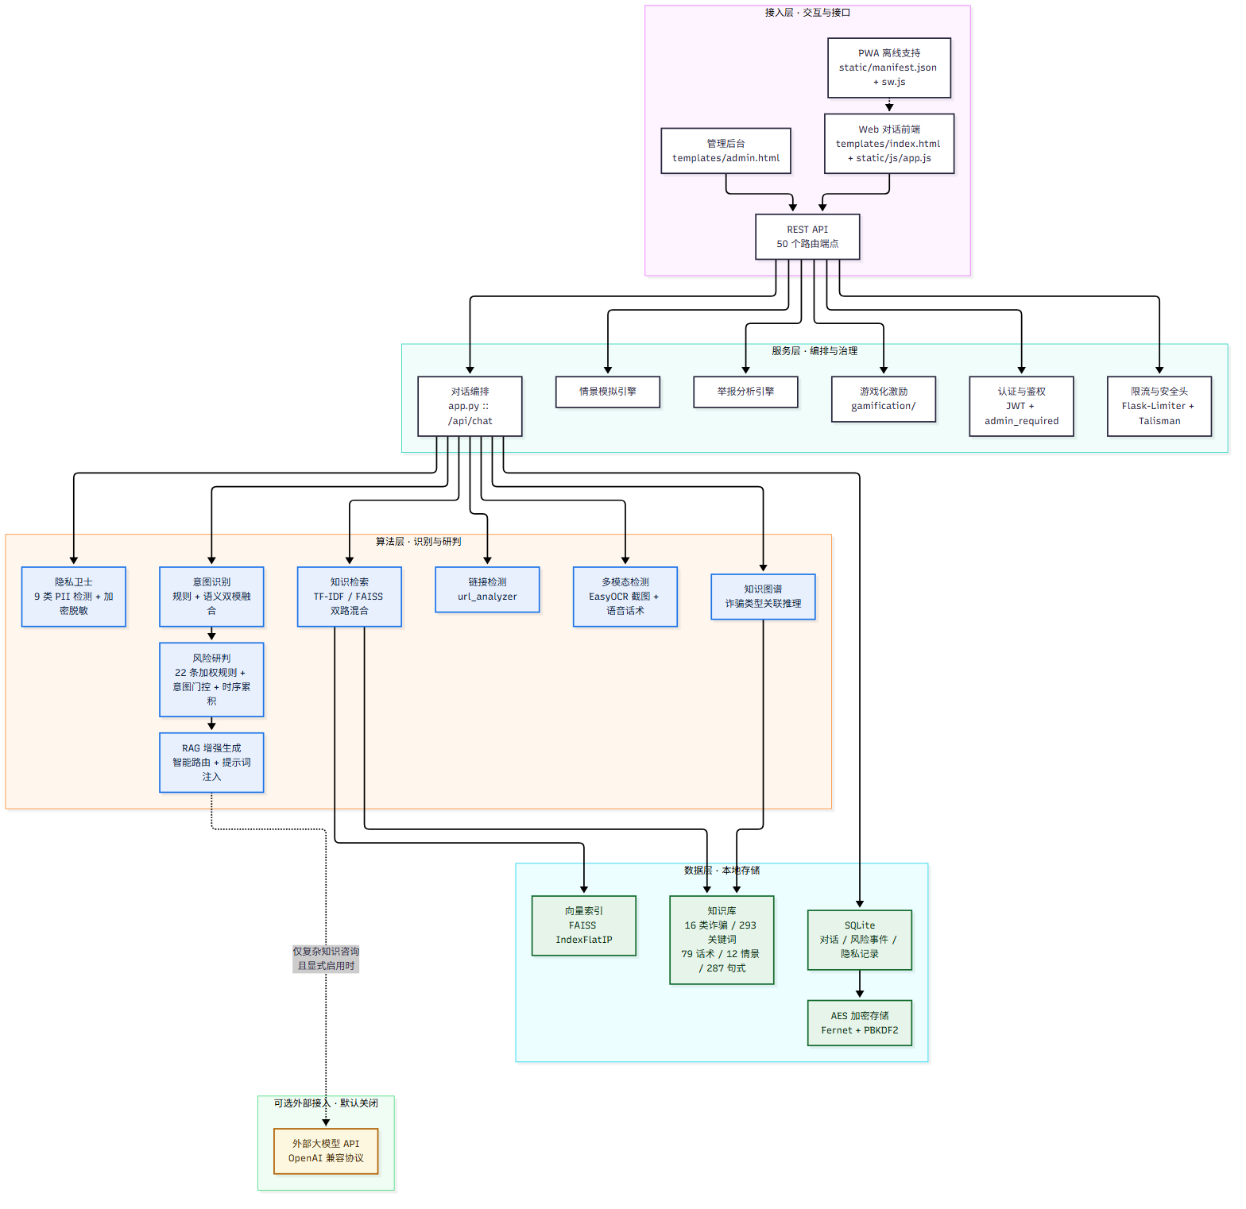
图 1：系统总体架构
架构要点说明：
设计要点 | 说明 | 对应代码
分层解耦 | 算法层不依赖 Flask，可脱离 Web 框架单独导入测试；engine/ 下 19 个模块互不持有全局 Web 状态 | engine/*.py
可选外部接入 | 外部大模型是旁路而非主干：关闭时（默认）系统功能完整，开启后仅接管"复杂知识咨询"一类请求 | engine/llm_config_store.py、engine/rag_engine.py
数据不出本机 | 默认配置下无任何外部网络调用；语义模型本地加载（NLP_OFFLINE_MODE=true），检索、研判、生成全在进程内完成 | config.py、engine/nlp_encoder.py
降级不中断 | 三档运行模式（见 1.4），任一组件缺失都不影响主对话可用 | app.py :: /api/health

1.2 核心链路流程图：POST /api/chat
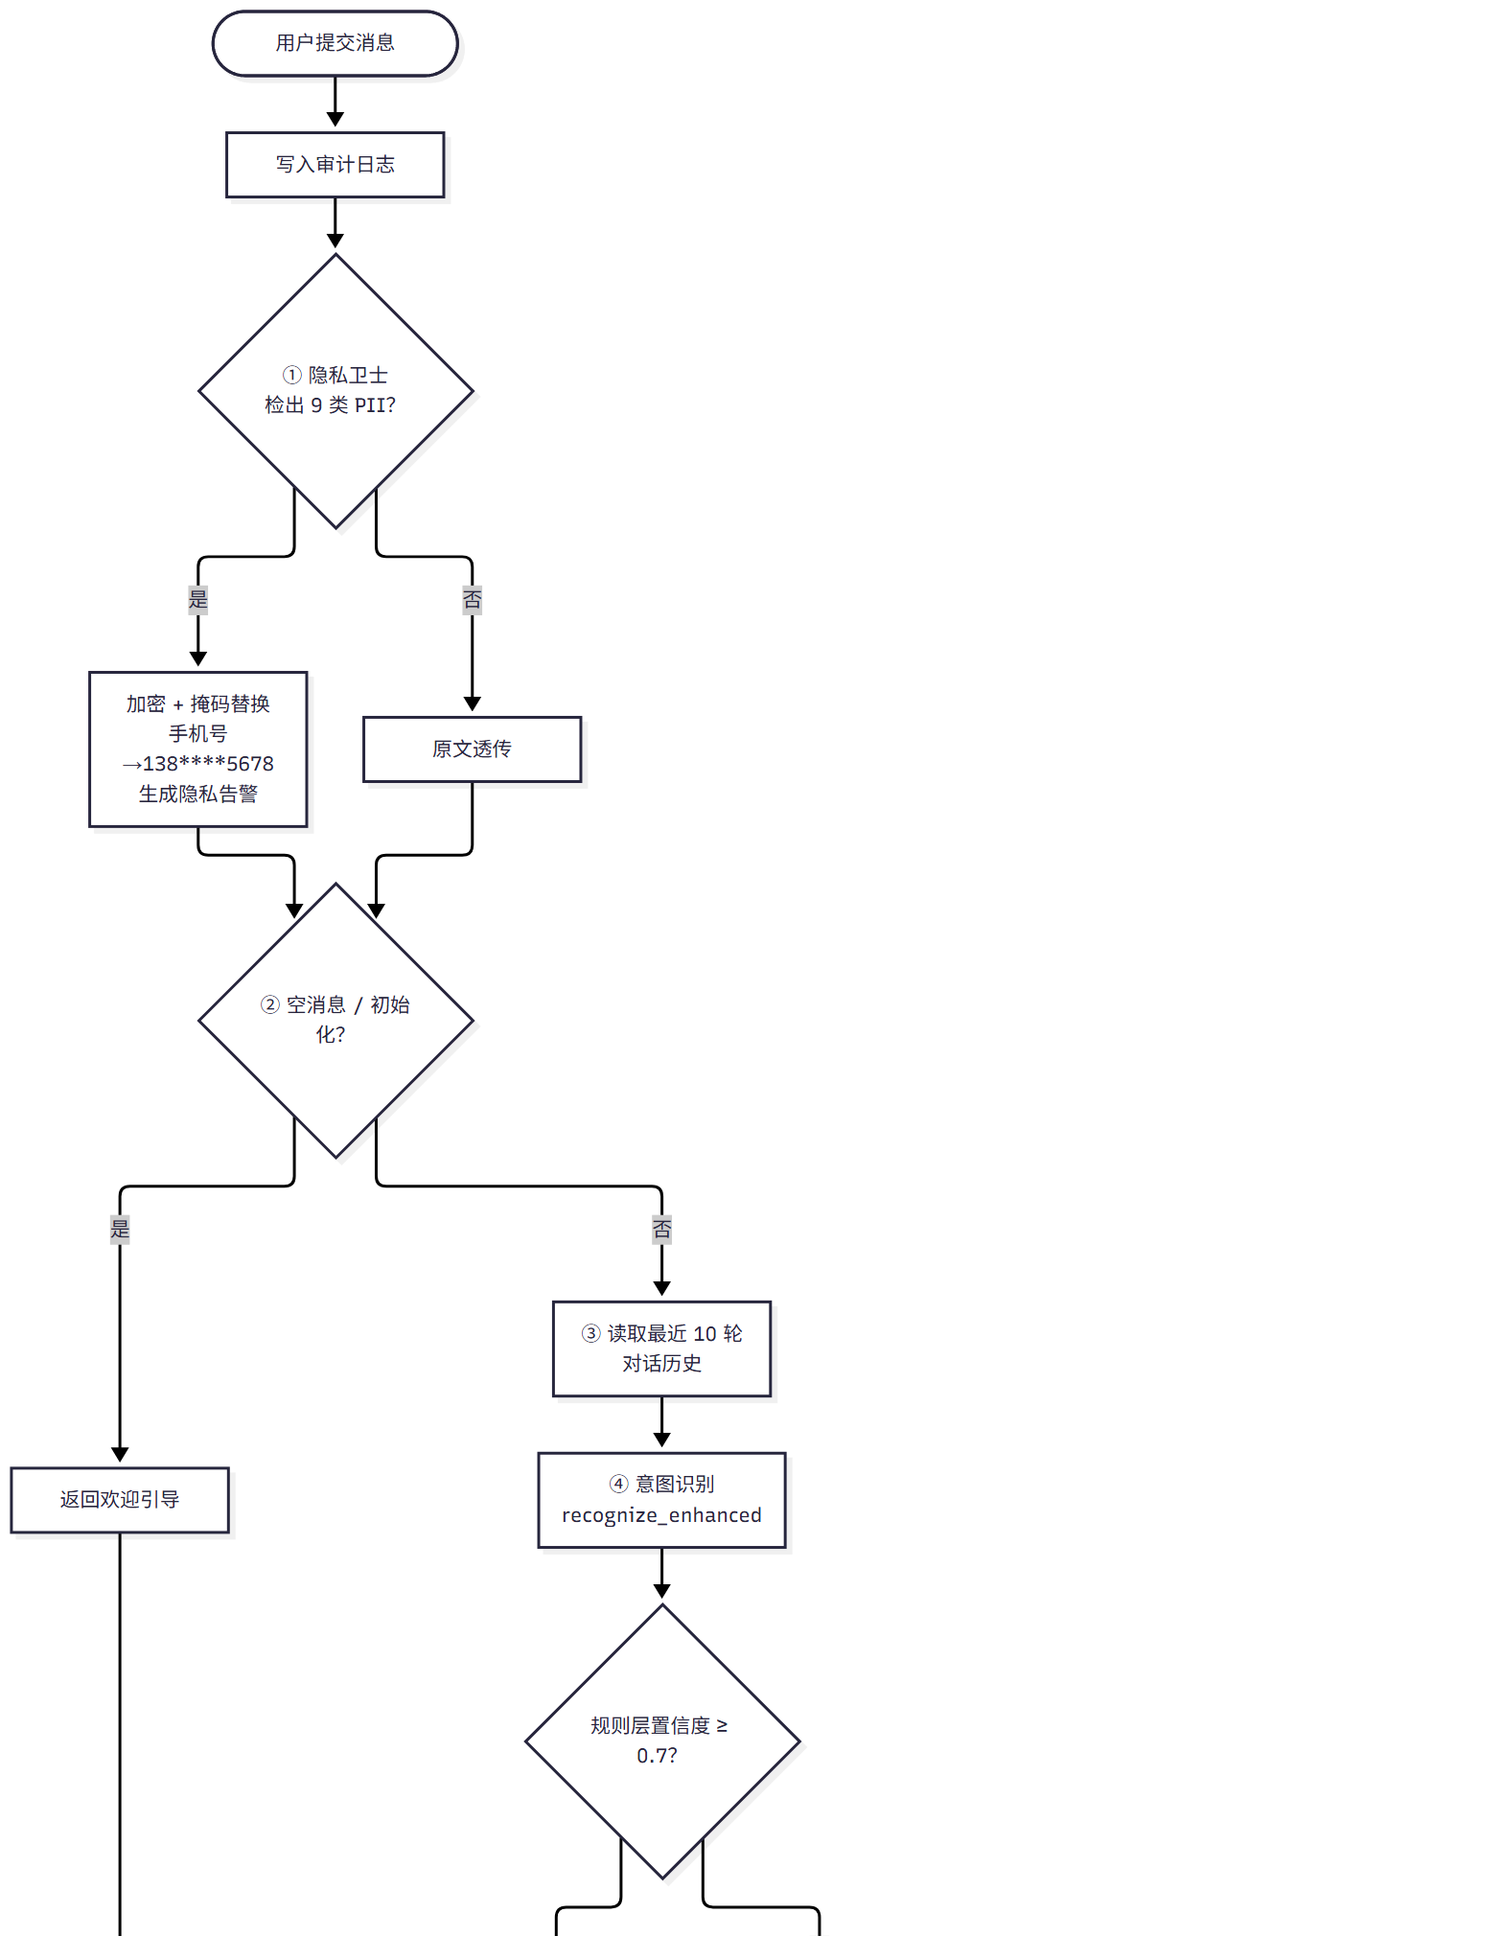
图 2-1：核心链路流程图（POST /api/chat）
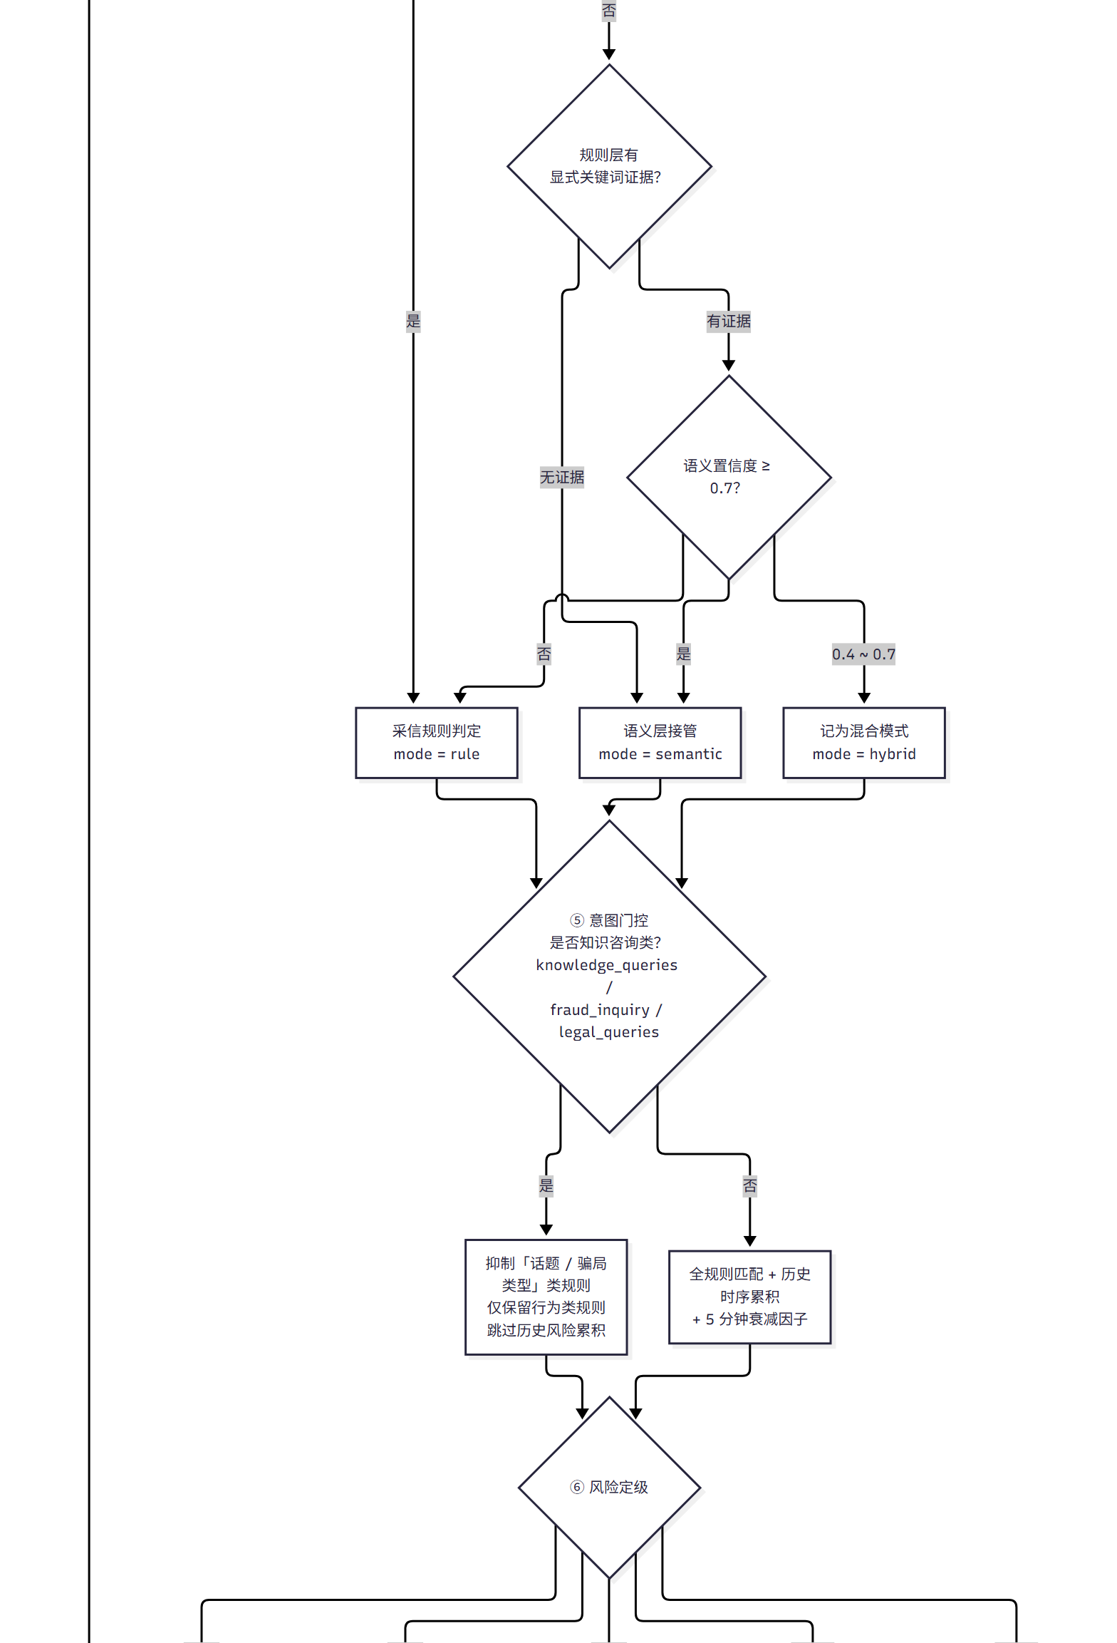
图 2-2：核心链路流程图（续 1/2）
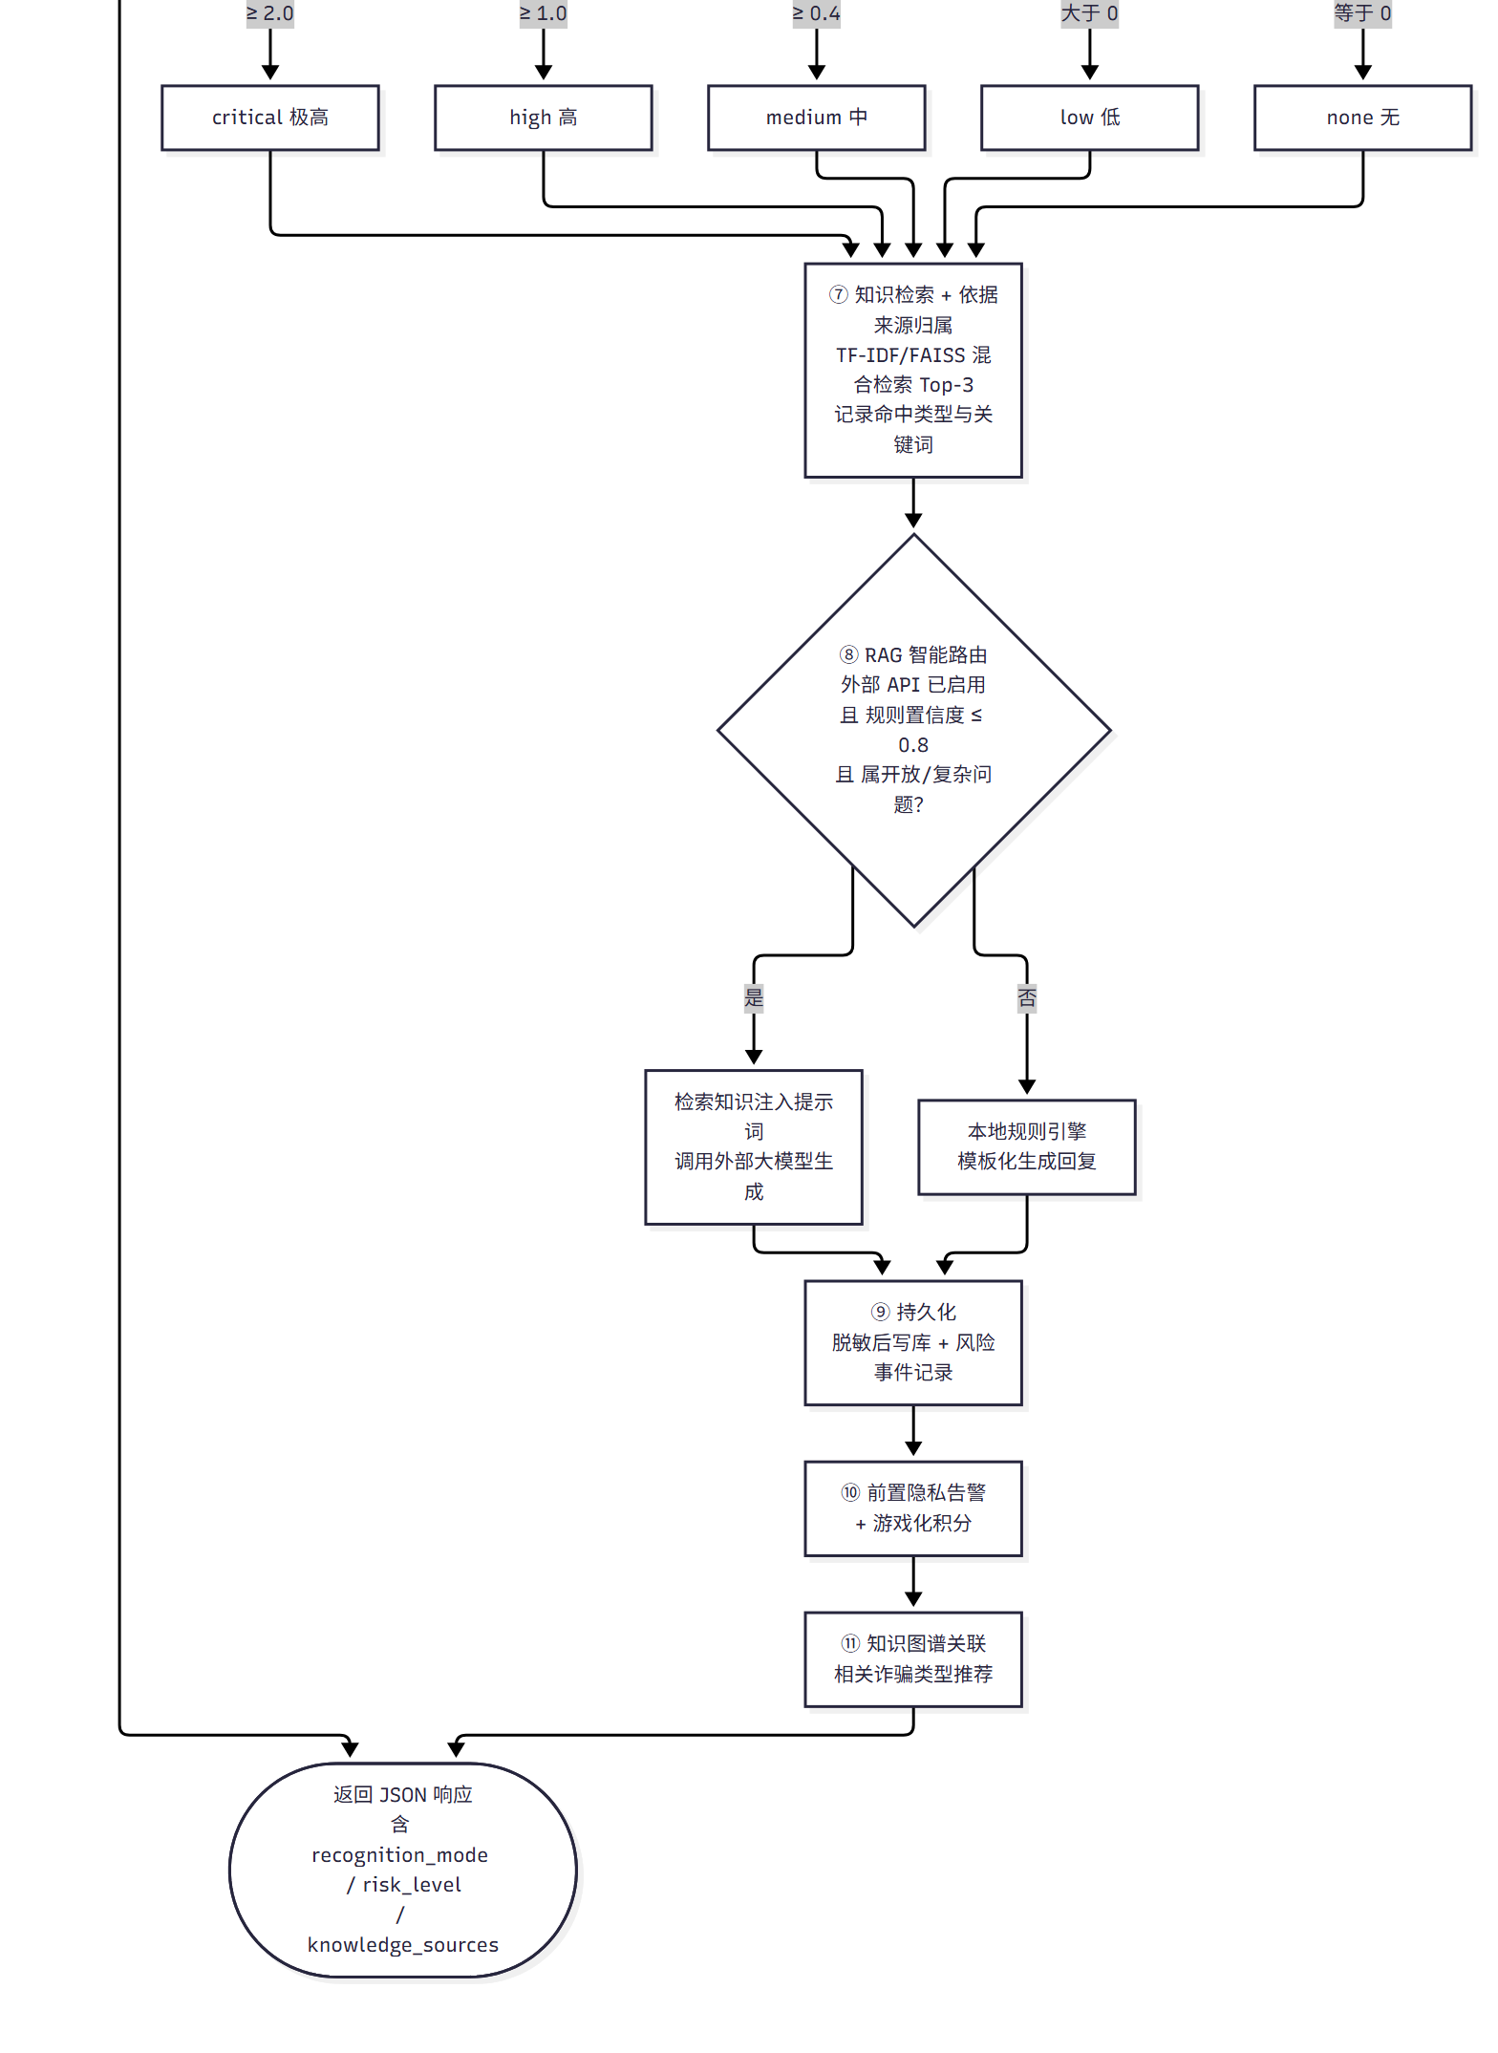
图 2-3：核心链路流程图（续 2/2）
流程设计的关键取舍：
- 隐私先于识别（步骤 ①→④）——PII 在任何算法处理之前就被替换，因此后续的意图识别、风险研判、日志落库、乃至（开启时的）外部大模型调用，看到的都已是脱敏文本。原文仅以密文形式存于本机。
- 双模融合的保守阈值（步骤 ④）——规则层置信度公式为 匹配数 ÷ 关键词总数 × 1.5，天然偏低（实测 0.2~0.4）。若按"语义置信度 > 规则置信度"就覆盖，短文本噪声会让语义层用 emergency / greetings 等低信息意图覆盖掉正确的知识查询判定。故引入证据强度门控：规则层有显式关键词命中时，语义层需 ≥ 0.7 才可覆盖。
- 意图门控抑制误报（步骤 ⑤）——"给我讲讲刷单诈骗"这类纯知识咨询，若不加门控会因命中"刷单""转账"等词而被判高危。门控在意图为知识咨询类时抑制"话题/骗局类型"规则（保留"转账到陌生账户"等行为类规则），并跳过历史风险累积。
- 本地优先的路由（步骤 ⑧）——规则置信度 > 0.8 时直接用规则引擎，不调外部 API。这既是延迟考量，也保证紧急劝阻场景不被网络往返拖慢。

1.3 模块清单
层次 | 模块 | 文件 | 行数 | 职责
服务层 | 应用主程序 | app.py | 1,625 | 50 个路由、对话编排、鉴权、限流、审计
算法层 | 响应生成器 | engine/response_generator.py | 1,207 | 意图→回复编排、知识来源归属
算法层 | 意图识别 | engine/intent_recognizer.py | 463 | 加权规则、同义词扩展、上下文状态机、双模融合
算法层 | 风险研判 | engine/risk_analyzer.py | 596 | 22 条加权规则、意图门控、时序累积、干预话术
算法层 | 知识检索 | engine/knowledge_retriever.py | 403 | TF-IDF 索引、语义检索、法条/问答检索
算法层 | 向量检索 | engine/vector_search.py | 240 | FAISS 索引构建与混合检索融合
算法层 | 语义分类 | engine/intent_classifier.py | 224 | 15 类零样本意图锚点、诈骗类型打分
算法层 | 语义编码 | engine/nlp_encoder.py | 144 | 预训练模型加载、向量编码、离线保障
算法层 | NLP 管道 | engine/nlp_pipeline.py | — | 组件装配与就绪探测
算法层 | RAG 引擎 | engine/rag_engine.py | 260 | 知识注入、智能路由、流式生成
算法层 | 大模型客户端 | engine/llm_client.py | — | OpenAI 兼容协议、5 家厂商预设、URL 归一化
算法层 | 接入配置存储 | engine/llm_config_store.py | 230 | 运行时热切换、API Key 加密落盘与掩码回显
算法层 | 隐私卫士 | engine/privacy_guard.py | 618 | 9 类 PII 检测、会话级加密、脱敏与告警
算法层 | 多模态检测 | engine/multimodal_detector.py | 413 | EasyOCR 截图识别、语音话术分析
算法层 | 链接检测 | engine/url_analyzer.py | — | URL 特征提取与风险打分
算法层 | 知识图谱 | engine/knowledge_graph.py | — | 诈骗类型关联推理
算法层 | 安全基座 | engine/security.py | 686 | AES 加密、JWT 认证、密码哈希、脱敏
数据层 | 数据访问 | engine/database.py | — | SQLite ORM、隐私安全读写接口
激励层 | 游戏化系统 | gamification/gamification.py | 552 | 积分、勋章、排行榜
质量层 | 测试套件 | tests/test_*.py（9 个） | 928 | 119 个测试用例
质量层 | 评测脚本 | evaluation/（5 个） | 1,299 | 意图/类型/风险/性能/消融评测
代码规模合计：49 个 Python 文件、15,373 行（不含 .venv、缓存与生成物）。

1.4 三档运行模式（降级设计）
系统在依赖缺失或配置受限时自动降级，任一档位下主对话均可正常使用：
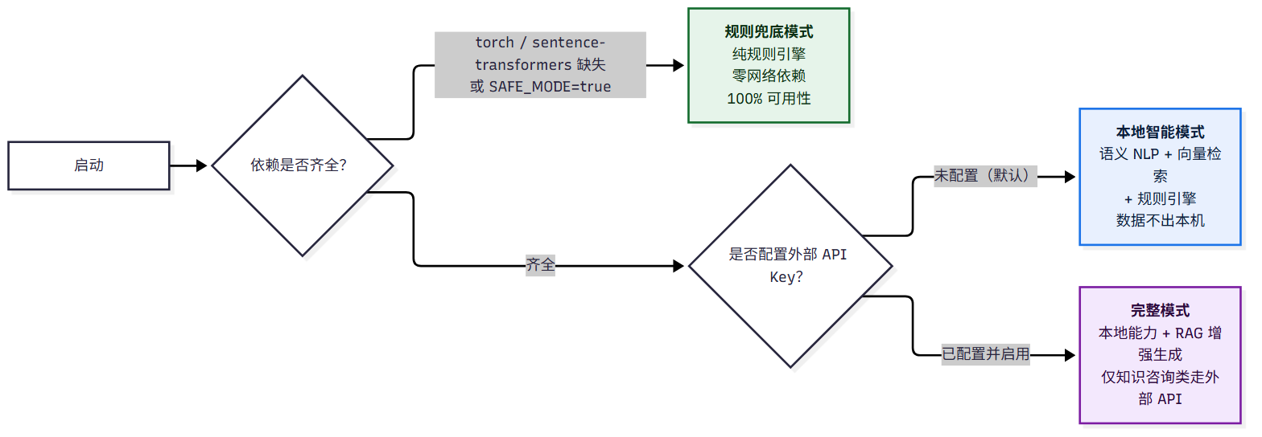
图 3：三档运行模式（降级设计）
档位 | 触发条件 | 具备能力 | 网络依赖
完整模式 | 依赖齐全 + 外部 API 已配置并启用 | 本地全部能力 + RAG 增强生成 | 仅知识咨询类请求
本地智能模式（默认） | 依赖齐全 + 未配置 API Key | 语义 NLP + 向量检索 + 规则引擎 | 零网络
规则兜底模式 | 依赖缺失 或 SAFE_MODE=true | 纯规则引擎 | 零网络
系统的默认出厂状态是本地智能模式，必须由用户在管理后台显式填写并启用外部 API 才会进入完整模式。这是隐私与可审计性优先的设计选择，而非能力缺失。

1.5 运行时配置入口（外部大模型接入）
外部大模型接入被设计为运行时可配置项，而非编译期写死的依赖：
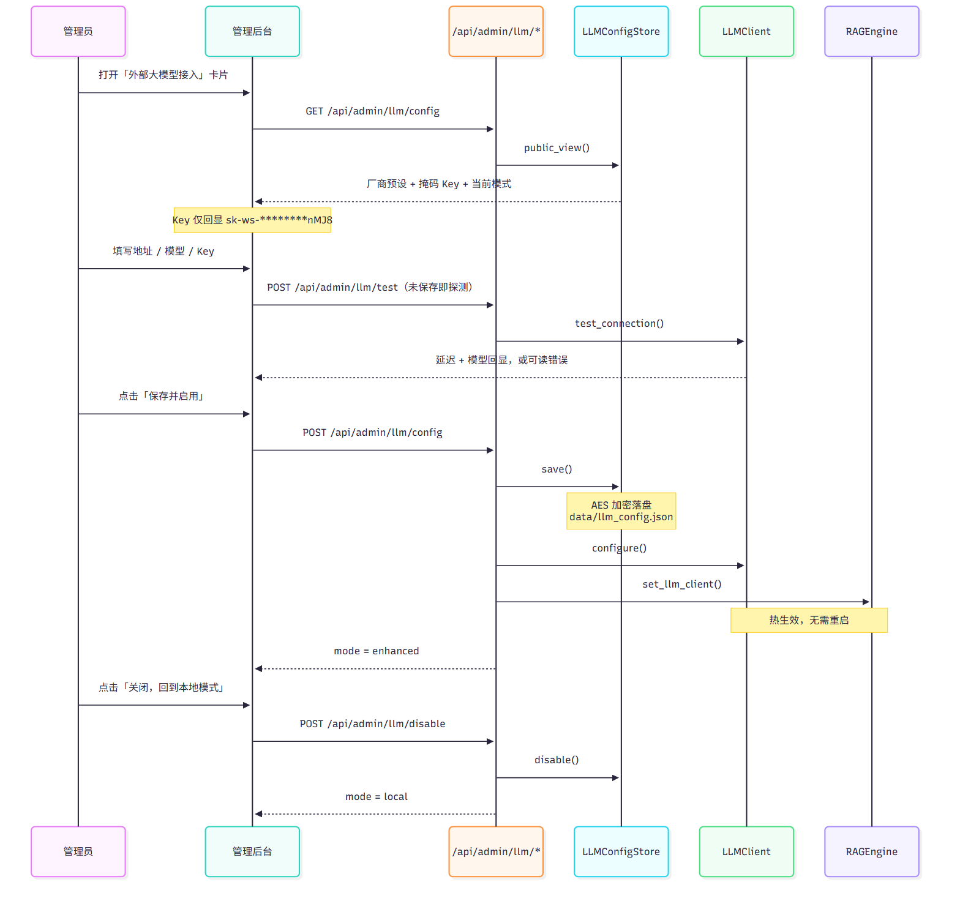
图 4：运行时配置入口（外部大模型接入）
设计约束：
- API Key 经 AES 加密后落盘（data/llm_config.json），对外接口只回显掩码，明文仅存在于进程内存与真实调用时；
- 配置存储加 threading.RLock 保护（Flask 默认 threaded=True），落盘采用「临时文件 + os.replace」原子替换，避免写一半崩溃损坏配置；
- RAG 引擎与 Flask 应用共用同一个 LLMClient 实例（通过 set_llm_client() 注入），否则热切换后会出现"后台显示已启用、RAG 仍走规则"的状态不一致；
- 未配置 ADMIN_PASSWORD_HASH 时 admin_required 放行（本地演示模式），一旦设定密码即转为严格管理员令牌校验。

二、核心代码
以下代码摘自项目实际实现，注释保留原有中文说明。完整源码见提交的工程目录。

2.1 意图门控的风险研判（可申请专利技术点 A）
问题背景： 传统反诈规则引擎对"给我讲讲刷单诈骗"这类纯知识咨询会因命中"刷单""转账"等词而误判高危。本项目在风险研判前引入意图门控——按意图类别决定启用哪些规则。
engine/risk_analyzer.py：
class RiskAnalyzer:
# 知识咨询类意图：用户是在"问知识"，不是在"描述遭遇"
KNOWLEDGE_INTENTS = {"knowledge_queries", "fraud_inquiry", "legal_queries"}
def analyze_risk(self, user_input: str, user_id: str = "default",
dialog_history: list = None, intent: str = None) -> dict:
if not user_input:
return {"risk_level": "none", "risk_score": 0, "triggered_rules": []}
# 知识咨询意图门控
knowledge_mode = intent in self.KNOWLEDGE_INTENTS
triggered, total_score = [], 0
# 1. 当前输入匹配规则
for rule_name, rule in self.RISK_RULES.items():
if knowledge_mode and rule_name not in self.ACTION_RULES:
continue # 知识咨询下抑制"话题类"规则，仅保留"行为类"规则
for pattern in rule["patterns"]:
if re.search(pattern, user_input):
triggered.append({
"rule": rule_name, "category": rule["category"],
"weight": round(rule["weight"], 2),
"intervention_type": rule.get("intervention", ""),
"from_history": False
})
total_score += rule["weight"]
break
# 2. 对话历史分析（时序累积）
# 知识咨询意图下跳过：用户是在"问知识"，历史中的风险词不应叠加到本次咨询上
if dialog_history and not knowledge_mode:
history_text = " ".join(dialog_history[-6:])
for rule_name, rule in self.RISK_RULES.items():
for pattern in rule["patterns"]:
if re.search(pattern, history_text):
matched_in_current = rule_name in [t["rule"] for t in triggered]
if not matched_in_current:
# 历史命中按 0.5 折价
triggered.append({..., "weight": round(rule["weight"] * 0.5, 2),
"from_history": True})
total_score += rule["weight"] * 0.5
else:
# 历史中多次出现 → 风险累加
occurrence = len(re.findall(pattern, history_text))
if occurrence > 1:
total_score += rule["weight"] * 0.2
break
# 3. 最近历史风险衰减（5 分钟窗口，衰减因子 0.1）
if (not knowledge_mode) and user_id in self.risk_history:
for event in self.risk_history[user_id][-5:]:
if time.time() - event.get("timestamp", time.time()) < 300:
total_score += event.get("score", 0) * 0.1
# 4. 风险等级判定（动态阈值）
risk_level = "none"
if total_score >= 2.0: risk_level = "critical"
elif total_score >= 1.0: risk_level = "high"
elif total_score >= 0.4: risk_level = "medium"
elif total_score > 0: risk_level = "low"
...
与时序累积的完整评分公式：
score = Σ w_rule(当前命中)
+ Σ 0.5 · w_rule(历史命中，且当前未命中)
+ Σ 0.2 · w_rule(历史多次出现)
+ Σ 0.1 · score(近 5 分钟内的历史事件)
等级：≥2.0 极高 | ≥1.0 高 | ≥0.4 中 | >0 低

2.2 规则证据强度门控的双模融合（可申请专利技术点 C）
问题背景： "规则优先、语义兜底"是常见做法，但如何决定语义层何时可以覆盖规则层缺乏依据。本项目的方案是按规则层的证据强度设定覆盖阈值。
engine/intent_recognizer.py :: recognize_enhanced()：
def recognize_enhanced(self, text, user_id="default", dialog_history=None) -> dict:
"""规则引擎做首轮快速匹配（高精度），语义分类做兜底（高召回），两者融合输出。"""
# 1. 先用规则引擎
rule_result = self.recognize(text, user_id, dialog_history)
# 2. 规则引擎高置信度 → 直接返回
if rule_result["confidence"] >= 0.7:
rule_result["recognition_mode"] = "rule"
return rule_result
# 3. 语义增强
classifier = get_intent_classifier()
if classifier.ready:
sem_intent, sem_conf = classifier.classify_top1(text, min_confidence=0.35)
mapped_intent = intent_map.get(sem_intent, sem_intent)
rule_conf = rule_result.get("confidence", 0)
rule_matched = bool(rule_result.get("matched_keywords"))
# 融合策略（v3.0-P1 修正）：
# 规则层有**显式关键词证据**时，视为高精度判断，只有语义高度自信
# (>=0.7) 才允许覆盖；否则保留规则判定。
# 原因：规则置信度公式为 匹配数/关键词总数*1.5，天然偏低（0.2~0.4），
# 若按 "sem_conf > rule_conf" 就覆盖，几乎总被语义层（短文本噪声大）
# 用 emergency/greetings 等低信息意图覆盖掉正确的知识查询判定。
# 规则层无任何证据时，语义层作为兜底直接接管。
sem_can_override = (sem_conf >= 0.7) or (not rule_matched)
if sem_can_override and sem_conf > rule_conf:
rule_result["intent"] = mapped_intent
rule_result["confidence"] = sem_conf
rule_result["recognition_mode"] = "semantic"
elif sem_conf > 0.4:
rule_result["recognition_mode"] = "hybrid" # 未达覆盖阈值，记为混合模式
覆盖阈值语义：
规则层状态 | 语义层置信度 | 结果
有显式关键词证据 | ≥ 0.7 | 语义覆盖（semantic）
有显式关键词证据 | 0.4 ~ 0.7 | 保留规则判定，标记 hybrid
有显式关键词证据 | < 0.4 | 保留规则判定
无任何证据 | 任意 | 语义层接管（兜底）

2.3 敏感信息检测—加密脱敏—反向告警（可申请专利技术点 B）
问题背景： 用户求助时往往主动提供手机号、身份证号、银行卡号。常规做法是"存下来"，本项目将其转化为服务用户的信号：检测 → 加密脱敏 → 反向提醒用户"你刚才泄露了敏感信息"。
app.py :: chat() 中隐私处理先于一切算法：
# ========== 隐私保护: 检测并加密PII（在任何算法处理之前）==========
privacy_alerts = []
privacy_clean_input = user_input
has_privacy_alert = False
if user_id not in privacy_sessions:
privacy_sessions[user_id] = privacy_guard.create_session(f"user_{user_id}")
privacy_session_id = privacy_sessions[user_id]
if user_input and user_input != '__init__':
pii_result = privacy_guard.detect_and_protect(user_input, privacy_session_id, user_id)
if pii_result.has_pii:
privacy_alerts = pii_result.alert_messages
privacy_clean_input = pii_result.clean_text # 脱敏文本供后续处理
has_privacy_alert = True
audit("PRIVACY_DETECTED", {...}, "warning")
# 后续所有处理均使用脱敏文本 —— 意图识别、风险研判、落库、外部API调用
response_data = response_gen.generate_response_enhanced(privacy_clean_input, user_id, ...)
engine/privacy_guard.py 检测规则（9 类 PII）：
# 中国大陆手机号: 1开头的11位数字（前后不能再接数字，避免误切长数字串）
PHONE_PATTERN = re.compile(r'(?<!\d)1[3-9]\d{9}(?!\d)')
# 身份证号: 17位数字 + 1位数字或X
# 银行卡号 / 中文姓名（结合上下文）/ 家庭地址 / 微信号 / QQ号 / 短信验证码 / 密码
加密与存储：
- 每会话独立密钥：session_key = SHA256(master_key : session_id : random)，会话隔离，跨会话密文不可互解；
- 原文仅以密文形式落库（save_privacy_record），展示层只得掩码 138****5678；
- 会话关闭后自动清除隐私数据；DATA_RETENTION_DAYS 默认 90 天。

2.4 本地知识检索 + 依据来源归属（默认模式的核心）
设计目标： 即使完全不接外部大模型，系统也必须能给出可追溯、可解释的回答——即"这条结论是查了知识库哪几条得到的"。
engine/response_generator.py：
def _build_knowledge_sources(self, user_input: str, top_k: int = 3) -> dict:
"""
生成「依据来源」归属信息 —— 回答"这条结论是查了知识库哪几条得到的"。
纯本地检索，不依赖 LLM：即使外部 API 关着（默认的本地模式）也能用。
"""
try:
results = self.knowledge_retriever.semantic_search(user_input, top_k=top_k)
except Exception:
return {}
if not results:
return {}
matched = []
for r in results:
fid = r.get("fraud_id", "")
item = {
"id": fid,
"score": round(float(r.get("similarity", 0) or 0), 4),
"match_type": r.get("match_type", "keyword"),
"risk_level": r.get("risk_level", ""),
}
# 关键词命中项便于"为什么匹配上"的解释
fraud = self.knowledge_retriever.get_fraud_by_id(fid)
if fraud:
hit = [kw for kw in fraud.get("keywords", []) if kw and kw in user_input]
if hit:
item["hit_keywords"] = hit[:5]
matched.append(item)
return {
"matched_fraud_types": matched,
# score 是「本次检索内归一化」的相对匹配度（Top-1 恒为 1.0），不是绝对置信度
"score_type": "relative",
"retrieval_mode": matched[0].get("match_type", "keyword") if matched else "",
"source": "本地知识库（16 类诈骗 / 293 关键词 / 79 话术模板）",
}
实测响应片段（本地模式，未接任何外部 API）：
{
"recognition_mode": "rule",
"risk_level": "high",
"fraud_type": "刷单返利",
"knowledge_sources": {
"matched_fraud_types": [
{"id": "虚假投资", "score": 1.0, "match_type": "keyword",
"hit_keywords": ["返利"], "risk_level": "critical"},
{"id": "刷单返利", "score": 0.74, "match_type": "semantic",
"hit_keywords": ["刷单", "兼职", "返利", "任务"], "risk_level": "high"},
{"id": "冒充熟人", "score": 0.54, "match_type": "semantic",
"hit_keywords": ["垫付"], "risk_level": "high"}
],
"score_type": "relative",
"retrieval_mode": "keyword",
"source": "本地知识库（16 类诈骗 / 293 关键词 / 79 话术模板）"
}
}

2.5 混合检索的分数归一化（一处实测缺陷的修复）
发现过程： 在实现依据来源归属时，实测发现检索返回的分数出现 1.6（即"匹配度 160%"）这一不可能的余弦值。
根因： 混合检索融合了两路量纲不同的分数——语义路是 FAISS 内积/余弦（0~1），关键词路是累加命中分（每命中关键词 +2、别名 +1、模式 +0.5，上不封顶）。不归一化就直接加权合并，关键词路会凭量纲碾压语义路，且越界数值被 f"{score:.0%}" 格式化后作为 "匹配度: 160%" 写进了 RAG 提示词。
修复（engine/vector_search.py）：
@staticmethod
def _normalize(scores: List[float]) -> List[float]:
"""把一路检索的原始分线性压到 [0,1]（除以该路最高分）。"""
if not scores:
return []
top = max(scores)
if top <= 0:
return [0.0] * len(scores)
return [s / top for s in scores]
def hybrid_search(self, query: str, top_k: int = 3) -> List[Dict]:
"""混合检索：语义 + 关键词，各自归一化后加权融合重排"""
semantic_results = self.search(query, top_k=top_k * 2)
keyword_results = self._keyword_fallback(query, top_k=top_k)
norm_sem = self._normalize([r.get("_score", 0) for r in semantic_results])
norm_kw = self._normalize([r.get("_score", 0) for r in keyword_results])
seen_ids, merged = set(), []
for r, s in zip(semantic_results, norm_sem):
if r["id"] not in seen_ids:
r["_raw_score"] = r.get("_score", 0)
# _score 对外只表示"该路归一化匹配度"，恒在 [0,1]，可直接当百分比展示；
# 权重只进 _rank_score 参与排序，不污染对外数值（否则会出现 120%）
r["_score"] = round(s, 4)
r["_rank_score"] = s * 1.2 # 语义权重略高
merged.append(r); seen_ids.add(r["id"])
for r, s in zip(keyword_results, norm_kw):
if r["id"] not in seen_ids:
r["_raw_score"] = r.get("_score", 0)
r["_score"] = round(s, 4)
r["_rank_score"] = s * 0.8
merged.append(r); seen_ids.add(r["id"])
merged.sort(key=lambda x: x["_rank_score"], reverse=True)
return merged[:top_k]
修复效果（同一批查询实测对比）：
查询 | 修复前 Top-1 | 修复后 Top-1 | 说明
刷单兼职说做任务返利，先垫付一点可以吗 | 虚假投资（错误） | 刷单返利（正确） | 关键词量纲碾压语义路被消除
我接到电话说我涉嫌洗钱，让我把钱转到安全账户 | 冒充熟人 | 冒充熟人 → 冒充公检法升至第 2 | 排序更合理
FaceTime客服说百万保障到期 | FaceTime诈骗（正确） | FaceTime诈骗（正确） | 无回归
视频通话里是我女儿吗还是AI合成的 | AI换脸诈骗（正确） | AI换脸诈骗（正确） | 无回归
同时，对外分数全部落在 [0, 1]（越界项 0 个），RAG 提示词中的百分比不再越界，并改标注为"相对匹配度"，避免模型把相对值当成绝对概率。

2.6 外部大模型接入的运行时热切换
engine/llm_config_store.py：
class LLMConfigStore:
"""外部大模型接入配置的持久化与读取。线程安全。"""
def __init__(self, path: str, encryptor=None):
self._path = path
self._encryptor = encryptor
# RLock：save()/disable() 持有锁后还会调用 load()，用普通 Lock 会自锁死
self._lock = threading.RLock()
self._cache: Optional[dict] = None
def public_view(self) -> dict:
"""对外安全视图：Key 只回显掩码，供 /api/admin/llm/config 使用"""
cfg = self.load()
view = {k: v for k, v in cfg.items() if k != "api_key"}
view["api_key_masked"] = mask_api_key(cfg.get("api_key", ""))
view["has_api_key"] = bool(cfg.get("api_key"))
return view
def _write(self, cfg: dict) -> None:
"""落盘。Key 加密；其余字段明文（不含敏感信息）"""
api_key = cfg.pop("api_key", "")
payload = dict(cfg)
if api_key:
if not self._encryptor:
raise RuntimeError("加密器不可用，拒绝以明文形式存储 API Key")
payload["api_key_enc"] = self._encryptor.encrypt_json({"api_key": api_key})
else:
payload["api_key_enc"] = ""
os.makedirs(os.path.dirname(self._path), exist_ok=True)
# 先写临时文件再替换，避免写一半崩溃导致配置损坏
tmp = self._path + ".tmp"
with open(tmp, "w", encoding="utf-8") as f:
json.dump(payload, f, ensure_ascii=False, indent=2)
os.replace(tmp, self._path)
engine/llm_client.py —— API 地址归一化（修复了一处既存缺陷：.env.example 提供的是基础地址，而旧代码直接将其当作 POST 全地址使用）：
def normalize_api_url(api_url: str) -> str:
"""
兼容"基础地址"与"完整端点"两种写法。
例：https://api.deepseek.com/v1 → https://api.deepseek.com/v1/chat/completions
"""
url = (api_url or "").strip().rstrip("/")
if not url:
return url
if url.endswith("/chat/completions"):
return url
if url.endswith("/v1") or "/compatible-mode" in url:
return url + "/chat/completions"
if "://" in url and url.count("/") == 2:
return url + "/v1/chat/completions"
return url
engine/rag_engine.py —— 共用同一客户端，避免热切换后状态不一致：
def set_llm_client(self, client) -> None:
"""
注入外部 LLM 客户端。
用于让 RAG 与 Flask 应用共用同一个实例 —— 否则两边各自持有一个
LLMClient，管理后台热切换配置时只会刷新其中一个，出现「后台显示已启用、
RAG 却仍走规则」的不一致。
"""
self._llm_client = client

2.7 管理后台的降级鉴权
app.py：
def admin_required(f):
"""
管理员认证装饰器。
降级策略：未配置 ADMIN_PASSWORD_HASH 时放行（本地演示/单机模式）。
若一上来就强制鉴权，而默认配置里根本没有可用的管理员密码，
用户将永远进不去管理后台。一旦通过 .env 或 /api/admin/set-password
设定了密码，这里即转为严格校验管理员令牌。
"""
@wraps(f)
def decorated(*args, **kwargs):
if not Config.ADMIN_PASSWORD_HASH:
request.user = {"user_id": "local-admin", "role": "admin"}
return f(*args, **kwargs)
token = request.headers.get('Authorization', '').replace('Bearer ', '')
payload = jwt_auth.verify_token(token) if token else None
if not payload or payload.get("role") != "admin":
return jsonify({"error": "需要管理员权限"}), 403
request.user = payload
return f(*args, **kwargs)
return decorated

2.8 配置加载顺序缺陷的修复（一处既存 bug）
config.py 原将 load_dotenv() 放在文件末尾（第 96 行），而 Config 类体（第 10–93 行）中的 os.getenv() 在 import 时即已求值完毕——导致 .env 文件完全失效。实测验证：.env 中写入 PORT=19999、LLM_ENABLED=true 后，Config.PORT 仍读到 5000、Config.LLM_ENABLED 仍为 False。
import os
from pathlib import Path
BASE_DIR = Path(os.path.dirname(os.path.abspath(__file__)))
# ⚠️ 必须在 Config 类体求值「之前」加载 .env。
# 类体里的 os.getenv() 是在 import 时立即执行的，若把 load_dotenv 放在文件末尾，
# 所有默认值都会先于 .env 被写死，导致 .env 完全失效（历史 bug）。
_DOTENV_LOADED = False
try:
from dotenv import load_dotenv
# override=False：真实环境变量优先级仍高于 .env，与下方 Config 注释的优先级一致
_DOTENV_LOADED = load_dotenv(BASE_DIR / '.env')
except ImportError: # python-dotenv 为可选依赖
pass
class Config:
...
修复后实测：.env 中的 PORT / LLM_ENABLED / LLM_MODEL 均正确生效。

三、测试数据

3.1 性能基准
出处： evaluation/results/benchmark_report.md / .json 测试时间： 2026-10-10 09:17:30 测试环境： Windows / Python 3.11 / CPU 推理（无 GPU 加速）
指标 | 实测值 | 说明
语义模型加载 | 10.269 s | 首次加载，之后常驻内存
单条文本编码延迟 | 30.44 ms | P95 73.96 ms
批量编码吞吐 | 344.9 条/秒 | 批量 64 条耗时 185.58 ms
向量检索延迟 | 64.6 ms | FAISS Top-3
端到端响应延迟 | 2.23 ms | P95 1.81 ms（原文如此）
单线程吞吐 | 448.4 QPS | 意图 + 风险 + 检索 + 生成全链路
口径说明： 上表端到端延迟与 QPS 为规则引擎路径的实测值（不含外部大模型网络往返）。语义模型加载 10.269 s 为首帧成本，部署时建议服务启动后预热一次（见 docs/部署指南.md）。

3.2 消融实验
出处： evaluation/results/ablation_report.md / .json 实验时间： 2026-10-10 09:17 实验目的（原文）： 验证「规则 + 语义」融合方案相对于单一策略的增益
实验一：意图识别（评测集 intent_eval.json，70 条 / 14 类）
策略 | 准确率 | 正确/总数
仅规则引擎 | 67.1% | 47/70
仅语义分类 | 81.4% | 57/70
规则 + 语义融合 | 77.1% | 54/70
实验二：诈骗类型识别（评测集 fraud_eval.json，64 条 / 16 类，指标为 Top-1 命中率）
策略 | Top-1 命中率 | 正确/总数
仅关键词匹配 | 78.1% | 50/64
仅语义检索 | 70.3% | 45/64
混合检索 | 79.7% | 51/64
消融结论（原文要点）： 意图识别呈"语义（81.4%）> 融合（77.1%）> 规则（67.1%）"；融合未体现增益的原因原文指出——"当前融合策略采用「语义置信度 ≥0.5 才采信语义」的保守阈值，使部分样本回退到规则，未能体现融合增益——融合阈值/权重调优是明确的后续优化方向"。诈骗类型识别呈"混合（79.7%）> 关键词（78.1%）> 语义（70.3%）"。
诚实披露： 本消融实验测于 2026-10-10 09:17，其融合策略阈值为 0.5；当日 16:55 的 AI 效果测试报告测得的融合阈值为 0.7（即 §2.2 所述 P1 修正），两者为不同版本，故融合策略的准确率数字不同（77.1% vs 生产路径 85.7%）。本文档不合并这两组数字，引用时均已标明出处与时间。

3.3 自建评测集综合效果
出处： evaluation/results/AI效果测试报告.md / evaluation_report.json 测试时间： 2026-10-10 16:55
评测集构成（原文口径："评测样本为贴近真实口语的表达，与训练锚点/关键词不重复，保证评测公平性。"）：
评测集 | 规模 | 用途
intent_eval.json | 70 条 / 14 类 | 意图分类
fraud_eval.json | 64 条 / 16 类 | 诈骗类型匹配、向量检索
risk_eval.json | 40 条（正负各半） | 风险研判
意图分类（自建集 70 条）：
口径 | 准确率 | 正确/总数
纯语义组件 | 78.6% | 55/70
生产路径（规则+语义融合，与线上一致） | 85.7% | 60/70
分意图准确率：emergency / confusion / fear_anxiety / elderly_identity / thanks 均为 100%（各 5/5）；greetings / report_intents / scenario_requests / fraud_inquiry / legal_queries 均为 80%；help_requests / knowledge_queries / describe_situation 均为 60%；self_check 最低为 20%（1/5）。
诈骗类型匹配（自建集 64 条）：
口径 | Top-1 | Top-3
纯语义匹配 | 64.1%（41/64） | 89.1%（57/64）
生产路径（关键词/别名命中优先 + 语义候选补充） | 79.7%（51/64） | 92.2%（59/64）
向量检索三模式对比（64 条）：
检索模式 | Top-1 命中率 | 命中/总数
语义检索 | 71.9% | 46/64
关键词检索 | 78.1% | 50/64
混合检索 | 78.1% | 50/64
风险研判（自建集 40 条，修正口径）：
指标 | 数值
Precision | 100.0%
Recall | 95.0%
F1 | 97.4%
Accuracy | 97.5%
混淆矩阵 | TP=19 FP=0 TN=20 FN=1
唯一漏报样本：我点了短信里的链接——点击不明链接 规则权重 0.7，单条未达 high 阈值（≥1.0）。
报告结论原文（可直接引用）： "系统在缺少大模型 Key 时可自动降级为规则引擎，AI 能力独立可用，稳定性良好。"

3.4 真实数据评测
出处： evaluation/results/真实数据评测报告.md / real_data_report.json 测试时间： 2026-10-10 16:55 数据来源（原文）： data/antifraud.db → conversations 表（role='user'）
数据集清洗链路：
环节 | 数量
原始输入 | 174 条
去重后 | 61 条
剔除测试残留 | −2 条（"test bank scam…"英文测试数据；"有一个自称农业银行的人…（带 '🤖 反诈助手' 后缀）"数据污染）
最终评测样本 | 59 条
标注口径限定（原文）： "标注为 AI 辅助判读，非多人独立标注，存在主观性，建议人工复核后引用"。
三阶段结果总览：
指标 | 自建评测集 | 真实数据（首轮） | 真实数据（P0 后） | 真实数据（P1 后）
意图分类（纯语义组件） | 81.4% → 78.6% | 33.9% | 62.7% | 62.7%
意图分类（生产路径） | — → 85.7% | — | — | 67.8%
诈骗类型 Top-1（纯语义） | 64.1% | 50.0% | 50.0% | 50.0%
诈骗类型 Top-1（生产路径） | — → 79.7% | — | — | 100%
诈骗类型 Top-3（生产路径） | — → 92.2% | — | — | 100%
风险 Precision | 90.9% | 81.8% | 81.8% | 100%
风险 Recall | 50.0% | 60.0% | 60.0% | 100%
风险 F1 | 64.5% | 69.2% | 69.2% | 100%
风险 Accuracy | 72.5% | 86.4% | 86.4% | 100%
三条口径说明（原文照录，不可省略）：
- （风险） "P1 阶段发现风险评测脚本本身存在方法缺陷（详见 §五），首轮/P0 的风险数字是在缺陷口径下测得的，不可与 P1 数字直接比较。"
- （意图） "P1 阶段还发现意图评测同样测错了对象——脚本走 nlp.classify_intent（纯语义组件），而线上走 recognize_enhanced（规则+语义融合）。P1 已为两套评测都补上'生产路径'口径。'生产路径'才是系统真实水平，纯语义只是组件视角。"
- （类型匹配） "类型匹配评测同样只测了纯语义组件（nlp.match_fraud_type），而线上主路径是关键词/别名匹配（IntentRecognizer._detect_fraud_type）。"
样本量警示（原文，必须随数字引用）：
"真实集仅 18 条'有类型'样本，100% 的置信区间很宽，不应外推为生产准确率。自建集（64 条、16 类）Top-1 79.7% 是更稳健的参考。"
"59 条样本中正例仅 15 条，100% 的置信区间很宽（正例召回 95% CI 约 78%–100%），不应外推为'生产环境 100% 准确'。"

3.5 风险评测脚本缺陷的发现与修正（工程严谨性佐证）
正文所述的 P1 阶段发现，是项目自我纠错能力的直接证据，一并列入：
缺陷 | 现象 | 实证
缺陷 1：跨样本共用 user_id | 历史累积污染导致误报 | "9 条被判 high 的'误报'……单独跑时全部为 none/medium（非 high）——误报 100% 来自污染"
缺陷 2：未传意图参数 | 意图门控未被激活，评测与线上行为不一致 | 修正后 F1 由 69.2% 升至 100%
修正前后对照（真实数据 59 条）：
口径 | Precision | Recall | F1 | Accuracy | TP/FP/TN/FN
旧口径（污染 + 无意图） | 81.8% | 60.0% | 69.2% | 86.4% | 9/2/42/6
修正口径·纯规则（隔离 + 无意图） | 93.8% | 100% | 96.8% | 98.3% | 15/1/43/0
修正口径·生产等价（隔离 + 意图） | 100% | 100% | 100% | 100% | 15/0/44/0
自建集 40 条同步复测：
口径 | Precision | Recall | F1 | Accuracy
修正前（污染） | 87.5% | 70.0% | 77.8% | 80.0%
修正后（隔离 + 意图） | 100% | 95.0% | 97.4% | 97.5%

3.6 回归测试
执行命令： pytest tests/ -v
119 passed, 5 warnings in 51.90s
项 | 数值
测试用例数 | 119 个（def test_ 计数）
测试文件数 | 9 个 test_*.py
测试代码行数 | 928 行
通过率 | 100%，无回归
测试覆盖模块：tests/test_api.py（接口）、test_intent_classifier.py、test_intent_recognizer.py、test_risk_analyzer.py、test_vector_search.py、test_nlp_encoder.py、test_multimodal.py、test_security.py、test_url_analyzer.py。

3.7 端到端功能验证
在默认本地模式（未接任何外部 API）下的 /api/chat 实测：
输入 | 意图 | 风险等级 | 附加行为
我接到电话说我涉嫌洗钱，让我把钱转到安全账户 | describe_situation | high | 命中"冒充公检法"，依据来源含 洗钱/安全账户 关键词
刷单兼职说做任务返利，先垫付一点可以吗 | describe_situation | high | 依据来源 Top-1 为"刷单返利"
我的手机号是13812345678 | provide_info | none | 隐私告警 + 脱敏为 138****5678
自称是银行客服，让我把验证码报给他 | provide_info | high | 识别"提供验证码"高危规则
能不能详细解释一下为什么刷单返利都是诈骗？ | knowledge_queries | none | 意图门控生效，未被误判为高危
外部 API 接入链路验证（显式启用后）：
步骤 | 结果
POST /api/admin/llm/test（未保存即探测） | {"ok": true, "latency_ms": 498, "model_echo": "kimi-k2.5"}
POST /api/admin/llm/config（保存并启用） | {"enabled": true, "mode": "enhanced", "api_key_masked": "sk-ws-********nMJ8"}
GET /api/health | {"mode": "enhanced", "provider": "bailian", "model": "kimi-k2.5", "safe_mode": false}
POST /api/chat（复杂知识咨询） | recognition_mode = rag，type = rag_enhanced，回复 945 字
POST /api/admin/llm/disable | {"enabled": false, "mode": "local"}
关闭后再问同一问题 | recognition_mode = rule，回复 677 字，依据来源归属正常
未填 Key 时点"测试连通" | HTTP 400 {"error": "未填写 API Key"}，非 500 崩溃

3.8 知识库数据规模
统计方式： 直接读取 knowledge_base/ 下 4 个 JSON 文件实测。
条目 | 数量 | 出处
诈骗类型 fraud_types | 16 类 | fraud_types.json（metadata 声明 total_types: 16，实测一致）
关键词 keywords | 293 个（去重后 264） | 16 类求和；27 个关键词跨类型出现
别名 aliases | 122 个（去重后 121） | 16 类求和
典型话术 typical_dialogs | 79 条 | 16 类求和
常见套路 common_patterns | 107 条 | 16 类求和
真实案例 case_studies | 23 条 | 16 类求和
心理操控手法 psychological_tactics | 74 条 | 16 类求和
防范建议 prevention_advice | 97 条 | 16 类求和
法律依据引用 legal_references | 45 条 | 16 类求和
关联骗局 related_frauds | 31 条 | 16 类求和
每类要素字段数 | 16 个 | metadata.schema
法律法规 laws | 8 部/条 | laws.json
情景剧本 scenarios | 12 个（每本 3 步，共 36 步） | scenarios.json
对话句式 dialog_patterns | 287 条（分布于 19 个意图类别） | dialog_patterns.json
回复模板 response_templates | 10 条（5 组） | 同上
通用问答 general_prevention.common_questions | 10 条 | fraud_types.json
16 类诈骗类型： 刷单返利、游戏交易、冒充公检法、虚假投资、校园贷、冒充客服退款、虚假征信、冒充熟人、交友诈骗、AI换脸诈骗、FaceTime诈骗、快递引流诈骗、机票退改签诈骗、虚假网络贷款、虚拟货币诈骗、培训退费诈骗。
12 个情景剧本： 刷单陷阱、冒充公检法、虚假投资陷阱、游戏交易诈骗、校园贷危机、AI换脸冒充亲人、FaceTime客服骗局、快递刮奖陷阱、航班取消骗局、网贷陷阱、虚拟币暴富陷阱、培训退费骗局。
8 部法律法规： 《刑法》第266条（诈骗罪）、《反电信网络诈骗法》（2022-12-01 施行）、《刑法》第287条之二（帮助信息网络犯罪活动罪）、《治安管理处罚法》第49条、《网络安全法》、"套路贷"刑事案件意见、《刑法》第293条之一（催收非法债务罪）、《电信网络诈骗及其关联违法犯罪联合惩戒办法》（2024 年起施行）。

3.9 真实运行数据统计
出处： analytics/usage_report.md / usage_stats.json 统计时间： 2026-10-10 09:07 数据来源（原文）： "data/user_*.json（真实运行产生的用户数据）"
指标 | 数值
累计用户数 | 167
有效活跃用户 | 164（98.2%）
数据时间跨度 | 2026-05-27 ~ 2026-10-09
对话总数 | 190
风险识别次数 | 41（涉及 17 名用户，占 10.2%）
举报提交数 | 37
情景训练完成数 | 12
知识学习条目数 | 6
人均对话数 | 1.14
累计积分 | 3738
勋章发放分布（Top 6）： first_chat 90 枚、report_first 36 枚、first_risk_avoid 15 枚、scenario_beginner 12 枚、law_learner 3 枚、chat_10 3 枚。
口径说明： 数据来自项目开发与测试期间的真实运行记录，用户以团队成员、同学与受邀测试者为主，人均活跃天数 1.01 天，不足以代表规模化推广后的用户行为。

四、参考文献

4.1 相关专利（检索与比对结果）
检索平台： Google Patents（覆盖中国国家知识产权局公开数据） 检索日期： 2026-10-10 检索方式： 6 组检索式，累计命中相关专利约 2600+ 件（去重前），逐条筛选后确定高风险 3 件、中风险 9 件。详见 docs/软件查重报告.md。
高风险专利（核心创新点存在覆盖风险）：
编号 | 公开号 | 名称 | 申请人 | 申请日
H1 | CN118113875A | 一种文本诈骗意图识别方法、装置、设备和存储介质 | 广州趣研网络科技有限公司 | 2024-03-25
H2 | CN118535987A | 一种基于诈骗阶段和要素的诈骗类型判断方法和装置 | 浙江工业大学 | 2024-03-29
H3 | CN121387239A | 一种基于多模态检测与 LSTM 模型的适老化反诈智护系统 | 白霄腾（个人） | 2025-10-10
中风险专利：
编号 | 公开号 | 申请人 | 申请日
M1 | CN117829290B（已授权） | 杭州诚智天扬科技 | 2023-12-29
M2 | CN117455498A | 廊坊博联科技 | 2023-12-18
M3 | CN117407866A | 广东技术师范大学 | 2023-09-15
M4 | CN119311923A | 中国移动浙江公司 | 2024-10-23
M5 | CN120639897A | 凯通科技 | 2025-08-12
M6 | CN118656456A | 马上消费金融 | 2024-05-13
M7 | CN119236417A | 南京工业大学 | 2024-10-13
M8 | CN114971658B / CN115829592A | 四川安洵信息 | 2022-07-29
M9 | CN117933932A | 绍兴文理学院元培学院 | 2024-01-24
软著与同类产品比对：
名称 | 持有方 | 类型 | 备注
反诈卫士 | 厦门美亚柏科信息股份有限公司 | 商用产品 | 完全同名，面向公安执法，非公众对话 App
小智反诈 Agent 软件 | 西南政法大学 | 软著（登记号 2026SR0301774） | 功能相近，名称不同
节点灵眸智盾 AI 反诈引擎系统 V1.0 | 安徽节点信息科技有限公司 | 软件产品登记 | 面向企业引擎
电信网互联网融合反诈系统 | 河南信大网御科技 | 软件产品登记 | 面向运营商
「国家反诈 AI」App | 公安部刑侦局指导、上海市公安局研发 | 公开对标对象 | 2026-09 上线，与本项目定位最接近
检索局限（原文照录）：
- "软著权威库未逐条核验：中国版权保护中心登记公告库（register.ccopyright.com.cn）需登录 + JS 渲染，本次未能逐条核验'反诈卫士'软著登记。"
- "专利数据延迟：Google Patents 数据源有 1–2 周更新延迟，最新申请可能未收录。"
- "商标未核验。"
- "本报告为初步检索，不构成法律意见。"

4.2 法律法规与政策依据
名称 | 施行/发布 | 本项目对应能力
《中华人民共和国反电信网络诈骗法》 | 2022-12-01 施行 | 知识库法条检索、法律咨询
《中华人民共和国刑法》第266条（诈骗罪） | 现行 | 法律咨询、举报指引
《中华人民共和国刑法》第287条之二（帮助信息网络犯罪活动罪） | 现行 | 知识库 帮助信息网络犯罪活动罪 条目
《中华人民共和国刑法》第293条之一（催收非法债务罪） | 现行 | 校园贷/网贷类骗局法条
《中华人民共和国治安管理处罚法》第49条 | 现行 | 法律咨询
《中华人民共和国网络安全法》 | 现行 | 系统数据安全与隐私保护设计依据
《关于办理"套路贷"刑事案件若干问题的意见》 | 2019 | 套路贷/校园贷类骗局法条
《电信网络诈骗及其关联违法犯罪联合惩戒办法》 | 2024 年起施行 | 知识库法条检索
全部 8 部法律法规已结构化录入 knowledge_base/laws.json，可被对话检索引用。

4.3 技术文献与工具
名称 | 用途 | 说明
paraphrase-multilingual-MiniLM-L12-v2 | 语义编码骨干模型 | 本地部署的预训练多语言句向量模型（384 维），来源 HuggingFace；本项目未对其做任何微调或再训练
FAISS（IndexFlatIP） | 向量检索 | 内积索引，支持精确 Top-K 检索
sentence-transformers | 模型推理框架 | 提供句向量编码接口
EasyOCR | 截图文字识别 | 支持中英文混合识别（zh_sim_g2 + english_g2 + craft_mlt_25k 检测模型）
Flask 3.0 | Web 服务框架 | 50 个路由端点
SQLAlchemy + SQLite | 数据持久化 | 对话、风险事件、隐私记录
cryptography（Fernet） | AES 加密 | AES-128-CBC + HMAC 认证加密；配套纯 Python PBKDF2 实现作为无依赖回退
Gunicorn | 生产部署 | 多 worker 并发
关于模型来源的说明： 项目内 models/paraphrase-multilingual-MiniLM-L12-v2 为 HuggingFace 公开发布的预训练模型，仓库内不包含任何训练或微调脚本。本项目在此基础上自建的部分为：FAISS 向量索引、15 类零样本意图锚点向量、诈骗类型知识库（16 类 / 16 要素结构）、287 条对话句式规则与 22 条风险研判规则。此表述为准确口径，参赛材料中一律不写"自训练模型"。

4.4 行业数据与公开资料
市场与行业背景数据及其来源，详见配套文档 《五、应用价值与展望》 第 2 节「市场分析」，其中逐条标注了引用机构、报告名称、年份与链接。

五、其他材料

5.1 交付物清单
类别 | 文件/目录 | 说明
主程序 | app.py、run.py、run_local.bat | Flask 应用与一键启动脚本
算法模块 | engine/（19 个 .py，7,099 行） | 识别、研判、检索、生成、隐私、多模态
知识库 | knowledge_base/（4 个 JSON） | 16 类诈骗 / 293 关键词 / 79 话术 / 12 情景 / 287 句式 / 8 部法规
前端 | templates/（2 个）、static/（5 个） | 对话界面、管理后台、PWA 支持
激励系统 | gamification/（2 个 .py，552 行） | 积分、勋章、排行榜
测试 | tests/（9 个 test 文件，928 行，119 用例） | 单元与接口测试
评测 | evaluation/（5 个 .py，1,299 行 + results/） | 意图/类型/风险/性能/消融评测及报告
运行数据 | analytics/ | 使用统计脚本与报告
文档 | docs/（本文档及配套） | 设计、部署、评测、专利、查重等
完整文档列表：
文档 | 内容
docs/反诈卫士_软件说明文档.docx | 软件说明主文档（含需求、设计、测试、结论）
docs/五_应用价值与展望.md | 应用场景、市场分析、成果总结、未来规划
docs/六_附录.md | 本文档：设计资料、核心代码、测试数据、参考文献
docs/部署指南.md | 本地 / Docker / 云服务器三种部署方式
docs/功能演示脚本.md | 演示视频的分镜与输入文本
docs/参赛提交执行清单.md | 提交物清单与在线演示部署方案
docs/可申请专利技术点.md | 6 个可申请专利技术点及检索比对结论
docs/软件查重报告.md | 专利/软著/名称三维度查重结果
docs/原创性自证说明.md | 代码原创性说明

5.2 运行环境与部署
项 | 要求
操作系统 | Windows / Linux / macOS
Python | 3.11.x
内存 | ≥ 4 GB（语义模型约 500 MB；含 torch + easyocr 时低于 4 GB 易 OOM）
磁盘 | 核心依赖约 1.5 GB（含 torch）；多模态另需约 500 MB
网络 | 仅首次安装依赖需要；运行时可完全离线
三种部署方式：
方式 | 命令 | 适用场景
本地一键启动 | 双击 run_local.bat | 演示、评审复现
Docker | docker-compose up -d | 标准化交付（镜像约 2 GB）
云服务器（生产） | gunicorn -w 4 -k gthread --threads 4 -b 127.0.0.1:5000 app:app | 在线演示
访问入口： 对话主界面 http://localhost:5000、管理后台 /admin、API 文档 /api/docs/ui、健康检查 /api/health。
健康检查口径： 访问 /api/health，确认 nlp_semantic 与 multimodal_ocr 均为 true；llm.mode 为 local 表示纯本地模式，enhanced 表示已接入外部 API。

5.3 本地一键启动脚本（run_local.bat）
@echo off
chcp 65001 >nul
cd /d "%~dp0"
echo ================================================
echo 反诈卫士 v3.0 - 本地一键启动
echo ================================================
echo.
REM 必须使用项目自带 .venv 的解释器：所有依赖（flask/torch/faiss/easyocr 等）
REM 都装在 .venv 里，系统 Python 没有这些包，直接用 py 会报 ModuleNotFoundError。
set "PY=%~dp0.venv\Scripts\python.exe"
if not exist "%PY%" (
echo [错误] 未找到虚拟环境解释器：
echo %PY%
echo.
echo 请先在本目录下重建虚拟环境：
echo py -3.11 -m venv .venv
echo .venv\Scripts\python.exe -m pip install -r requirements.txt
echo.
pause
exit /b 1
)
"%PY%" run.py
if errorlevel 1 (
echo.
echo [提示] 服务异常退出（错误码 %errorlevel%）。常见原因：
echo - 5000 端口被占用：改 .env 里的 PORT
echo - 依赖缺失：.venv\Scripts\python.exe -m pip install -r requirements.txt
echo.
)
pause
设计说明： 脚本硬编码使用项目内 .venv 的解释器而非系统 py。早期版本使用 py -3.11 run.py，会走系统 Python，而依赖全部安装在 .venv 中，导致 ModuleNotFoundError: No module named 'flask'。解释器缺失时脚本给出明确的重建指引，而非直接崩溃。

5.4 环境变量配置
变量 | 说明 | 默认值
PORT | 服务端口 | 5000
LLM_ENABLED | 是否启用外部大模型 | false
LLM_API_KEY | 大模型 Key（不填则用规则引擎） | —
NLP_OFFLINE_MODE | 使用本地模型，不联网 | true
SAFE_MODE | 纯规则引擎兜底 | false
HTTPS_ONLY | 强制 HTTPS | false
DATA_RETENTION_DAYS | 数据保留天数 | 90
配置优先级： 管理后台保存的运行时配置 > 真实环境变量 > .env 文件 > 内置默认值。

（第六部分完）

